Baie de Quiberon (1) : les courants

Par Dominique Bourgeois le 7 avril 2017

<http://www.voilesetvoiliers.com/course-regate/reprise-etude-de-plans-d-eau-baie-de-quiberon-1-les-courants-1-1/>

A six jours des premières régates du Spi Ouest-France - Destination Morbihan, voici tout ce qu’il faut savoir sur la baie de Quiberon, en deux volets

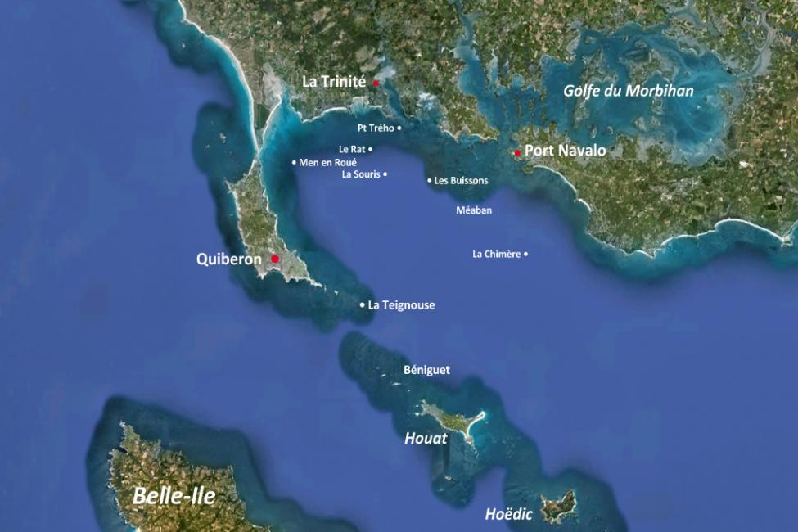

La baie de Quiberon, plan d’eau remarquablement protégé par la presqu’île de Quiberon à l’Ouest et par les îles de Houat et Hoëdic au Sud, est un bassin hydrologique assez complexe en raison des marées et du golfe du Morbihan, énorme réservoir qui se déverse et se remplit par un goulet étroit entre Port Navalo et Locmariaquer. Certaines zones de la baie à certaines heures sont particulièrement sensibles à ce phénomène essentiellement axé Ouest-Est et Nord-Sud.

L’onde de marée et les courants associés ne disposent en effet que d’un passage réduit à 5 milles entre la pointe du Conguel (extrémité Sud-Est de la presqu’île de Quiberon) et l’île de Houat, au milieu d’un entrelacs d’îlots et de roches affleurantes (En Toull Bihan, En Toull Bras, La Teignouse, la Chaussée du Béniguet). Le passage de la Teignouse proprement dit (fonds de plus de 20 mètres) n’offre qu’un entonnoir de 0,5 mille à 1,5 mille de large pour évacuer ou remplir plusieurs millions de mètres cubes d’eau toutes les six heures !

Il en résulte un effet Venturi important, provoquant des courants violents atteignant en vives-eaux plus de 4 nœuds en certains endroits, surtout lorsque le vent est de la partie. Ce même phénomène d’accélération hydrologique se retrouve au niveau de l’entrée du golfe du Morbihan avec des vitesses pouvant être supérieures à 6 nœuds par grand coefficient de marée. Cette spécificité entraîne dans la baie de Quiberon l’existence d’un axe privilégié Sud-Sud Ouest/Nord-Nord-Est entre la Teignouse et Port Navalo. Cette canalisation se ramifie lors du flot (marée montante) en trois branches de force sensiblement égale selon le «principe de l’éventail» (dispersion latérale) : une première longe la presqu’île de Quiberon en direction de l’anse du Pô (baie de Plouharnel), une autre s’oriente vers la rivière de Crac’h (port de La Trinité), une troisième se dirige vers le fond de la baie (plateau de La Recherche).

A l’inverse, lors du jusant (marée descendante), ces quatre «réservoirs» convergent vers le passage de la Teignouse selon le «principe de l’entonnoir». Ce goulet hydrologique est donc très fortement brassé par les courants et son franchissement peut s’avérer très délicat, voire dangereux par grands coefficients et vents contraires aux courants, même si le passage lui-même n’excède en distance pas plus de quelques milles.

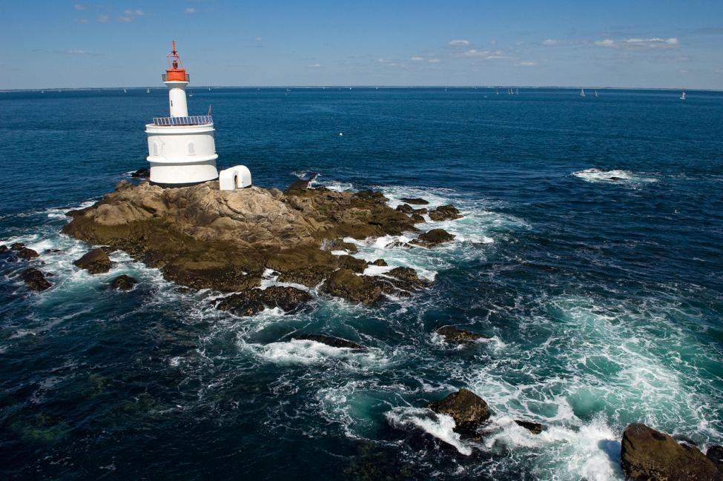

## ****Mettez-vous aux courants !****

Les courants dans la baie de Quiberon sont ainsi les plus forts entre Méaban et le Crouesty (jusqu’à plus de 5 nœuds) avec une composante essentiellement Nord-Sud (axe 7, voir ci-dessous et voir l'encadré en pied de l'article) mais surtout ils sont décalés en temps par rapport à la renverse de marée puisque le jusant débute environ 1 heure 30 après la pleine mer (PM) et le flot commence vers 1h30 après la basse mer (BM) de Port-Tudy (référence Groix).

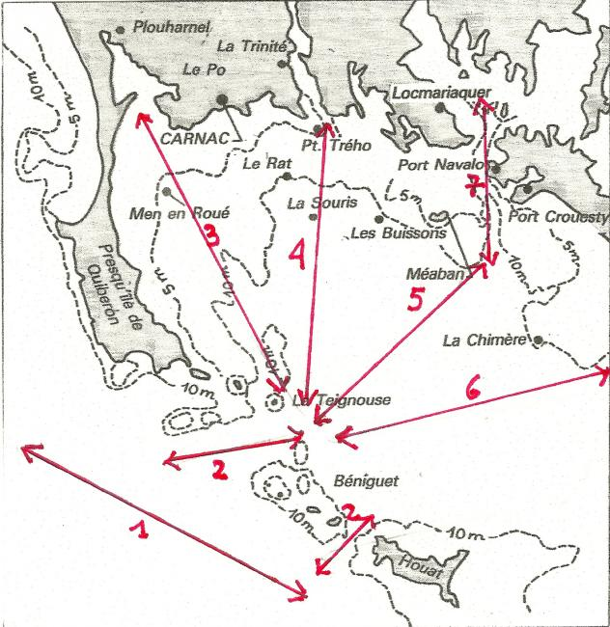

Si le courant général de la marée suit la côte le long de la Bretagne Sud, il part en éventail dans la baie de Quiberon.

Par le large, la baie de Quiberon se remplit avec l’onde marée qui suit le coureau entre la presqu’île et Belle-Ile suivant un axe privilégié Ouest-Nord-Ouest/Est-Sud-Est **(axe 1)** prenant une composante Ouest-Est au niveau de La Teignouse **(axe 2)** et une composante Sud-Nord entre le phare et l’extrémité de la pointe (En Toull Bras) avec des vitesses pouvant dépasser les 4 nœuds.

Après La Teignouse, le banc de Quiberon sépare deux axes de remplissage-vidange **(axe 3 et 4)**, le premier s’orientant au flot plutôt Sud-Sud-Ouest/Nord-Nord-Est, le second vers le Nord avec des vitesses inférieures à 3 nœuds. Enfin, le courant le long de la presqu’île est souvent sous-évalué avec une composante Sud-Est/Nord-Ouest qui peut dépasser les 2 nœuds à mi-marée près de la côte jusqu’au Beg Rohu. Dans cette partie de la baie de Quiberon, le jusant commence une bonne heure avant la pleine mer (carte BM + 5) alors que le flot débute juste après la basse mer (carte BM)

Il y a donc un décalage horaire important quant aux renverses de courant entre l’axe «quiberonnais» et l’axe «Méaban». Mais surtout les cartes de courant ne tiennent pas compte de l’influence du vent qui est très importante en particulier sur toute la partie Ouest de la baie. Ainsi les brises de secteur Nord-Ouest à Nord-Est vont très sensiblement augmenter le jusant et retarder le flot. A contrario, les vents de secteur Ouest à Sud-Ouest avancent l’heure du flot avant la basse mer et accélèrent les vitesses des courants.

## Des décalages aux renverses

Les courants de la baie de Quiberon sont donc assez complexes au moment des renverses à la basse mer (référence Port-Tudy à Groix) et à la pleine mer et PM+1. Les cartes de courant de marée que nous avons établies montrent bien que l’inversion du courant débute par l’axe anse du Pô-Teignouse et qu’il y a quasiment deux heures de décalage avec l’inversion au niveau de Méaban, à l’entrée du golfe du Morbihan. Aux abords des chenaux entre la presqu’île de Quiberon et les Grands Cardinaux (Sud-Ouest de Hoëdic), les courants ont une giration vers la droite qui les rend traversiers dans les chenaux aux premières heures du flot et du jusant. En effet, le courant général entre Belle-Île et Quiberon-Houat-Hoëdic est orienté vers l’Est-Sud-Est au flot et s’incurve brutalement vers le Nord-Est pour remplir la baie par le passage de la Teignouse, alors qu’il persévère vers l’Est-Sud-Est sous Houat et Hoëdic. Les courants aux abords des plateaux rocheux sont donc soumis à l’influence du relief sous-marin qui provoque des méandres et des contre-courants difficilement mesurables.

Par ailleurs, un courant violent existe entre la Teignouse et la pointe de Quiberon (passage de En Toull Bras) qui se dissipe rapidement au flot en direction du Pô. Cette giration à gauche (au flot) entraîne l’apparition d’un contre-courant entre Port-Haliguen et la pointe de Quiberon. Enfin, à l’Est de la baie de Quiberon entre la Chimère et Houat, les courants restent faibles (moins d’un nœud) et sont sensiblement orientés Ouest-Est au flot.

Les cartes de courant ci-dessous sont établies en référence au port de Groix (Port-Tudy) et indiquent en dixièmes de nœud l’intensité du courant pour une morte-eau moyenne (coefficient 45) et une vive-eau moyenne (coefficient 95) au lieu indiqué. Elles ont été compilées à partir des données du Service Hydrographique et Océanographique de la Marine, de l’Institut Supérieur des Techniques et Pêches Maritimes de La Trinité, des travaux de F. Mouvet du Beg Rohu et des observations collectées par les ostréiculteurs, les pêcheurs locaux et les régatiers depuis plus de trente années.

## De l’influence des vents et des saisons

Il faut bien sûr pondérer toutes ces valeurs en fonction de la saison et de la situation météo.  
En hiver et au début du printemps, les pluies abondantes renforcent les flux descendants par le Pô, le Men Du, les rivières de Crac’h et de Saint-Philibert, le golfe du Morbihan, la rivière de Penherf et la Vilaine (attention aux jours de vidange du barrage d’Arzal !) : il faut ajouter 0,2 à 0,5 nœud à leur approche avec un décalage de renverse jusant-flot qui peut atteindre une demi-heure. Le flot est donc plus court et moins puissant, le jusant plus long et plus fort.

Par ailleurs, l’installation d’un anticyclone sur la Bretagne générant un régime de secteur Nord-Est à Est réduit aussi le temps de remplissage de la baie et diminue les valeurs de courants de flot de 0,2 à 0,5 nœud. A contrario, les vents soutenus de secteur Sud-Ouest à Ouest (plus de 15 nœuds) augmentent la durée du flot d’une bonne demi-heure (avant et après la renverse), réduisent la composante de la branche Teignouse-Pô (axe 3) et font monter les valeurs de courant au passage de la Teignouse d’au moins 0,5 nœud.

## **Baie de Quiberon : les cartes de courants, heure par heure**

***>*** Port de référence : Port Tudy (île de Groix).***>*** Pour visualiser le relief sous-marin, les lignes de sonde de -10m sont marquées d’un trait bleu et le phare de la Teignouse par un point rouge.

#### Courants de la baie de Quiberon de PM à PM+2

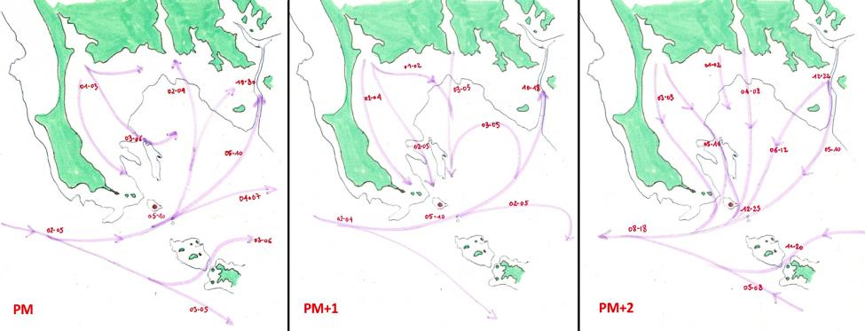

(Référence Port-Tudy). PM : la renverse a déjà commencé dans l’Ouest de la baie, mais le flot de Nord vers La Trinité/mer et le golfe du Morbihan continue en s’affaiblissant. PM+1 : l’anse du Pô se vide mais le flot persévère encore faiblement à la Teignouse. Un effet giratoire à gauche se propage entre Méaban et le banc de Quiberon. PM+2 : le courant est totalement inversé dans toute la baie : toutes les veines convergent vers le passage de la Teignouse

#### Courants de la baie de Quiberon de PM+3 à PM+5

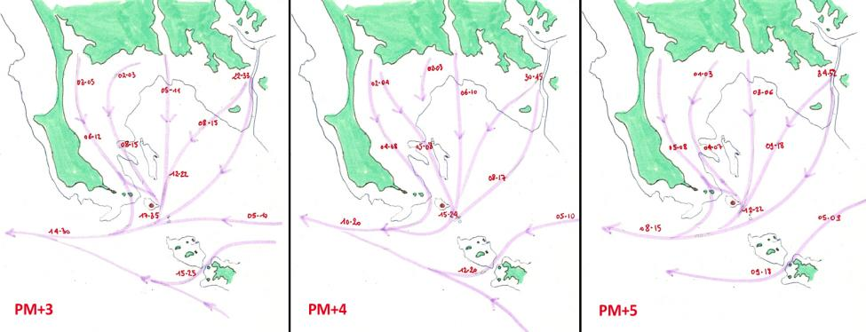

(Référence Port-Tudy). PM+3 : le courant est maximal dans toute la baie, sauf entre Méaban et Port-Navalo : les passages de la Teignouse et du Béniguet sont très agités. PM+4 : la veine du golfe du Morbihan se renforce encore quand le jusant commence à s’affaiblir dans toute la baie. PM+5 : le jusant est maximum devant Port-Navalo alors qu’il devient négligeable dans tout le reste de la baie, à l’exception de la Teignouse et du Béniguet.

#### Courants de la baie de Quiberon de BM à BM+2

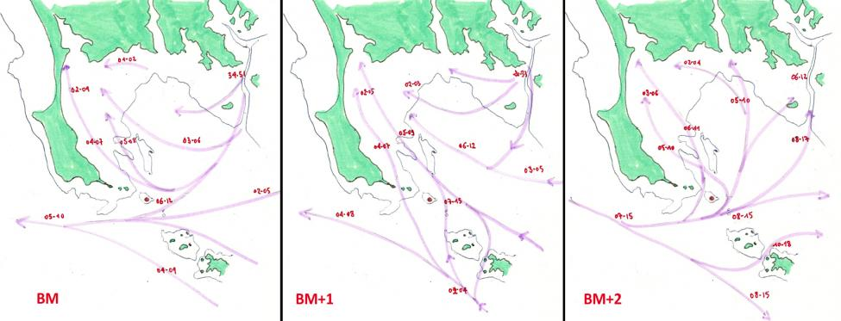

(Référence Port-Tudy). BM : l e flot débute déjà le long de la presqu’île de Quiberon et le courant devient traversier au milieu de la baie. BM+1 : le flot converge vers l’anse du Pô, mais la renverse n’a pas encore eu lieu au Sud de la Chaussée de la Teignouse et au Sud de Houat. BM+2 : les branches Trinité et Méaban s’installent alors que la renverse a lieu entre Belle-Île et Quiberon. Une courte étale intéresse l’entrée du golfe du Morbihan.

#### Courants de la baie de Quiberon de BM+3 à BM+5

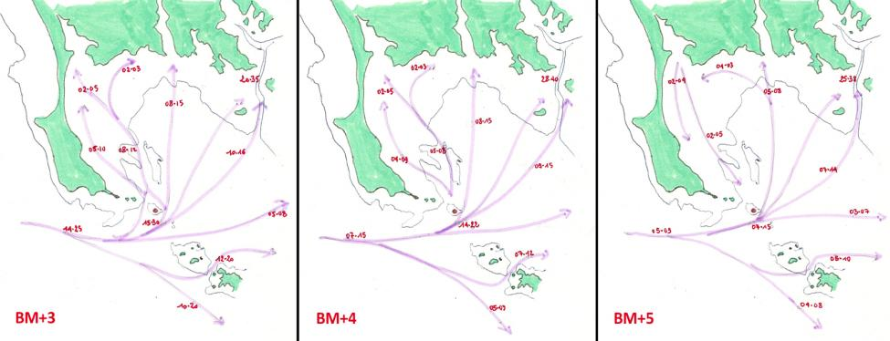

(Référence Port-Tudy). BM+3 : le flot est au maximum au passage de la Teignouse ainsi que dans le Béniguet. L’effet éventail est le plus marqué. BM+4 : le courant montant diminue très sensiblement à l’exception de l’axe Méaban-Port Navalo. Une branche traversière longe la plage de Carnac. BM+5 : courant assez faible en milieu de baie avec un début de renverse le long de la presqu’île. Le flot se propage encore fortement vers le golfe du Morbihan.

## Baie de Quiberon : les axes du courant

L’onde marée qui intéresse les côtes Sud de la Bretagne est orientée Ouest-Nord-Ouest/Est-Sud-Est entre Penmarc’h et Noirmoutier au flot. Le courant général est rarement supérieur à un nœud à une dizaine de milles des côtes, mais l’effet orographique sous-marin et les reliefs émergés influent grandement sur sa direction et sa force.

#### Axes du courant en baie de Quiberon



Si le courant général de la marée suit la côte le long de la Bretagne Sud, il part en éventail dans la baie de Quiberon.

L’effet de canalisation entre Belle-Ile et la pointe de Quiberon (axe 1) renforce les courants jusqu’à plus de deux nœuds au Sud de la Chaussée de la Teignouse (bouées Basse Cariou, Basse du Chenal, Goué Vas Nord, Goué Vas Sud), alors qu’il est moins prononcé sur la côte Nord de Belle-Ile (1,5 à 2 nœuds maximum devant la pointe de Taillefer, 1,5 nœud à la pointe de Kerdonis).

L’axe privilégié Ouest-Est au flot (axe 2) offert par le passage de la Teignouse (de la Basse Cariou à Basse Nouvelle) se retrouve aussi dans le passage du Béniguet avec une composante plus Nord, ainsi qu’entre Houat et l’île aux Chevaux où le courant est traversier à mi-marée entre les deux îles. Au fond de la baie, dans le Sud du plateau de La Recherche, les courants restent assez faibles, en dessous d’un nœud.

Au phare de la Teignouse, le courant se disperse en éventail avec une branche vers le Nord-Ouest (axe 3) pour remplir le «réservoir du Pô», et qui se combine avec le flux par le passage de la pointe de Conguel (jusqu’à 3,5 nœuds) ; une deuxième branche (axe 4) longe le banc de Quiberon vers les rivières de Crac’h et Saint-Philibert (ainsi que vers le Men Du et ses marais salants). La troisième branche (axe 5) est la plus importante et la plus forte vers le golfe du Morbihan qui se remplit et se vide de plusieurs millions de mètres cubes par un passage de 0,5 mille de large et seulement 25 mètres de profondeur !

Plus le navigateur s’approche de Méaban, plus le courant est puissant avec une direction Nord-Sud au flot (axe 7) qui atteint plus de 4 nœuds devant Le Crouesty et jusqu’à 5,5 nœuds devant la pointe de Port-Navalo. Mais le flot rentre aussi par l’intérieur de Méaban entre le Grand Buisson et Bagen Hir avec des valeurs toutefois inférieures de moitié. Enfin, une dernière branche se disperse (axe 6) vers La Vilaine par le plateau de Saint-Jacques et celui de la Recherche. C’est autour de la pleine mer (PM) et de la basse mer (BM) que les courants sont les plus complexes avec des effets giratoires à droite en milieu de baie, mais c’est aussi à ces moments-là qu’ils sont les moins puissants.